Отчёт по ПЗ_2
Вариант 10
Контрольные вопросы
- Из чего состоит программа на языке Python?
Программа на Python состоит из модулей. Модули состоят из инструкций, которые включают в себя выражения, функции, классы, импорты и комментарии. Python использует отступы для определения блоков кода вместо фигурных скобок.
- Операторы условия и выбора на языке Python?
Оператор условия — if. Для проверки дополнительных условий используются elif, а для ветки по умолчанию — else. Также существует тернарный оператор: x = a if condition else b.
- Операторы цикла на языке Python?
Существует два основных цикла: while и for. Для управления циклами используются break и continue.
- Функции на языке Python?
Функции определяются с помощью ключевого слова def. Они могут принимать аргументы и возвращать значения с помощью return. Также существуют анонимные функции lambda.
- Исключения на языке Python?
Исключения обрабатываются конструкцией try...except...else...finally. С их помощью можно перехватывать ошибки, предотвращая аварийное завершение программы. Также можно возбуждать свои исключения с помощью raise.

Практический пример из справочника
Решение:
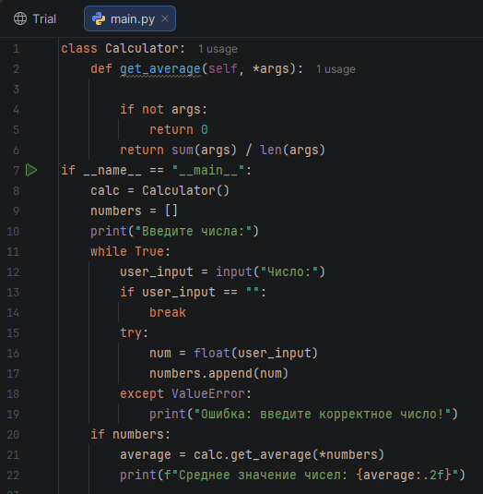
Вывод:
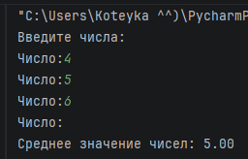

Практического занятия №2
Код программы:
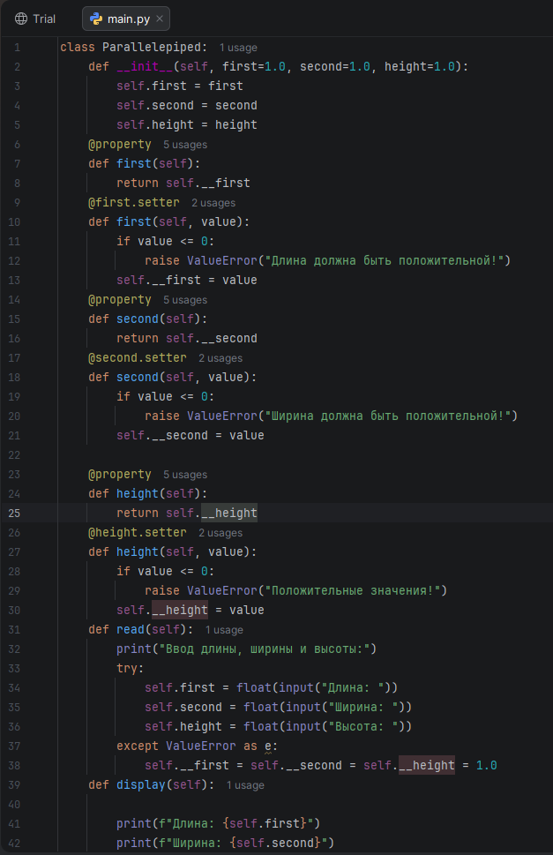
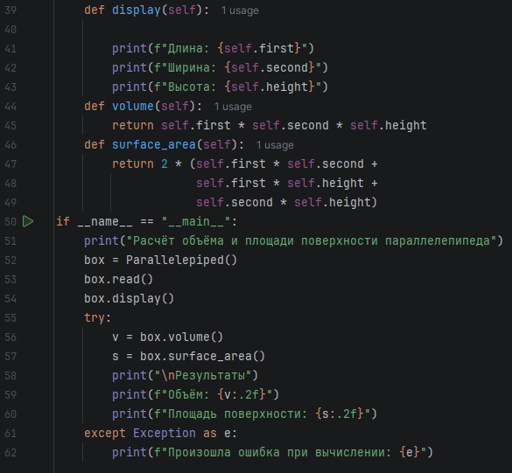

Вывод кода:
